Technische Lijst Theater Het Klooster, Woerden
Versie 08-01-2024
Algemeen
Logistiek
Adres: Wilhelminaweg 77, 3441 XB Woerden
Laden en lossen: Via de hoofdingang van het gebouw

Onze grootste toegangsdeur heeft een afmeting van 1meter x 2,17meter en een drempel
De toegangsdeur aan de achterzijde heeft een doorgang van 0,83meter x 2,1meter

Parkeren: Voor gezelschappen zijn er 2 parkeervergunningen beschikbaar, hiermee kan langs de straat voor het gebouw worden geparkeerd. Voor overige voertuigen kunnen wij tegen een gereduceerd tarief een uitrijkaart verzorgen voor parkeergarage Castellum.

Catering: Wij hebben geen in-house catering. Magnetron, servies en bestek is aanwezig.
Direct naast de deur is een Albert Heijn, een overzicht voor restaurants in de omgeving kijk op: http://www.kloosterwoerden.nl/eten-en-drinken-dichtbij/

Zaal
Totale afmetingen van het de zaal is 18,10meter diep en 10,8meter breed
Boven het speelvlak en de eerste stoelenrij hangen vaste bruggen. Er zijn geen trekken aanwezig.
De bruggen hebben een railing om verlichting aan te hangen op 5,5 meter en 6 meter van de vloer.
De zaal is voorzien van een tribune met 180 zitplaatsen, dit is inclusief 2 zaalwachten en 4 impresariaat plaatsen.
Speelvlak
Vlakke vloer
Hoogte: 4,5 meter tot I-bint onder grid (laagste punt)
Breedte: 9 meter tussen het zijzwart. (10,8 meter wand tot wand).
Diepte: 7,5 meter vanaf voorrand tot achterwand
7 meter vanaf voorrand tot horizondoek
Bij verwijdering 1e stoelenrij 9 meter tot achterwand
Zijtoneel: Geen
Balletvloer is aanwezig.
Afstopping
Langs zij en achterkant van het speelvlak zit een gordijnrail voor de afstopping.
eventueel kan deze geheel in een zijkast worden weggestopt, hiermee kan het speelvlak worden vergroot tot een breedte van 10,8 meter
Kleedkamer
1 kleedkamer met 2 compartimenten, eenvoudige doucheruimte voor 1 persoon voorzien van wastafel en toilet. strijkplank en strijkbout aanwezig.
Overige
Vleugel: Yamaha C7
Podiumdelen: 4 x Podiumdeel 2x1m op gewenste hoogte (20 of 40 cm)
Techniekplekken: 2x (totaal 1,8meter breed x 2meter diep inclusief regietafels)

Ethernet aansluitingen
4x van naar regiecabine vloer (2x links,2x rechts) SFTP Cat 6a

Geluid
Mengtafel + IO
Midas M32R
Midas DL16 stageblok

PA
Hoofdluidsprekers: Renkes Heinz TRX serie --(links, rechts en midden)
Sub-laag: Renkes Heinz DRS 18
Processing: Allen & Heath iDR8 DSP
Monitoren
4x Fohhn RT-2
Microfoons
2x Shure KSM27
4x Shure Beta58
1x Shure SM58
3x Shure Beta57
2x Shure SM57
1x Shure KSM137
2x Rode NT5
6x Sennheiser e614
1x Sennheiser MD421
DI’s
2x BSS AR133 active DI
5x IMG Stageline DIB100
1x DAP PDI100
Zenders:
2x Sennheiser EW-DX dual receiver
4x Sennheiser EW-DX Handmicrofoon met 945 kapsel
4x Sennheiser EW-DX Bodypack
4x Sennheiser HS-2 Black headset

Totaalcombinatie van 4 zenders is mogelijk
Multikabel
Vaste multikabel 24 x 8 naar regiecabine vanaf Links en Recht (lus)
Video
Projector: Epson EB-PU2216B (16.000 ANSI Lumen) (vaste positie onder de brug
Projectiemaat op horizon:6,3x3,60m, Resolutie 1920x1080px
Aansluiting: HDMI regiecabine of op toneel

Licht
Lichtbediening
Lichttafel: ETC Ion, + 2x10 faderwing
Afstandsbediening: ELC Focus hand

Dimmers
8x 6ch. Strand (totaal 48 dimmerkringen)
Conventioneel licht:
08x P.C. ADB 1Kw (vast frontlicht)
12x P.C. Robert Juliat 1 Kw
12x Fresnel Robert Juliat 1 Kw
10x Profiel Robert Juliat 1 Kw
18x Par 64 1 Kw
06x Fresnel Strand Quartet 650 Watt
03x Horizonbakken (Strand Iris-3) 1Kw per bak/kleur
Alle spots zijn standaard uitgerust met filterraam en eventueel barndoors.

Rook
Geen

Gebruikte DMX-adressen
Dimmers: 1 t/m 48
Zaallicht (aansturing via 1 kanaal): 512

Stroom
1x 32A vloer links.
1x 63A in de dimmerruimte op de 1e verdieping
Eventuele extra 32A aansluitingen t.b.v. licht gaan ten koste van één of meerdere dimmers.
Er is geen 32A of 63A bekabeling aanwezig

Laden/Lossen
Toegangsdeur A voorzijde 1m x 2,17m (met drempel)
Toegangspoort B voorzijde 1,05m (90 gradenbocht, diepte 1,25m)
Toegangsdeur C achterzijde 0,83m x 2,1m
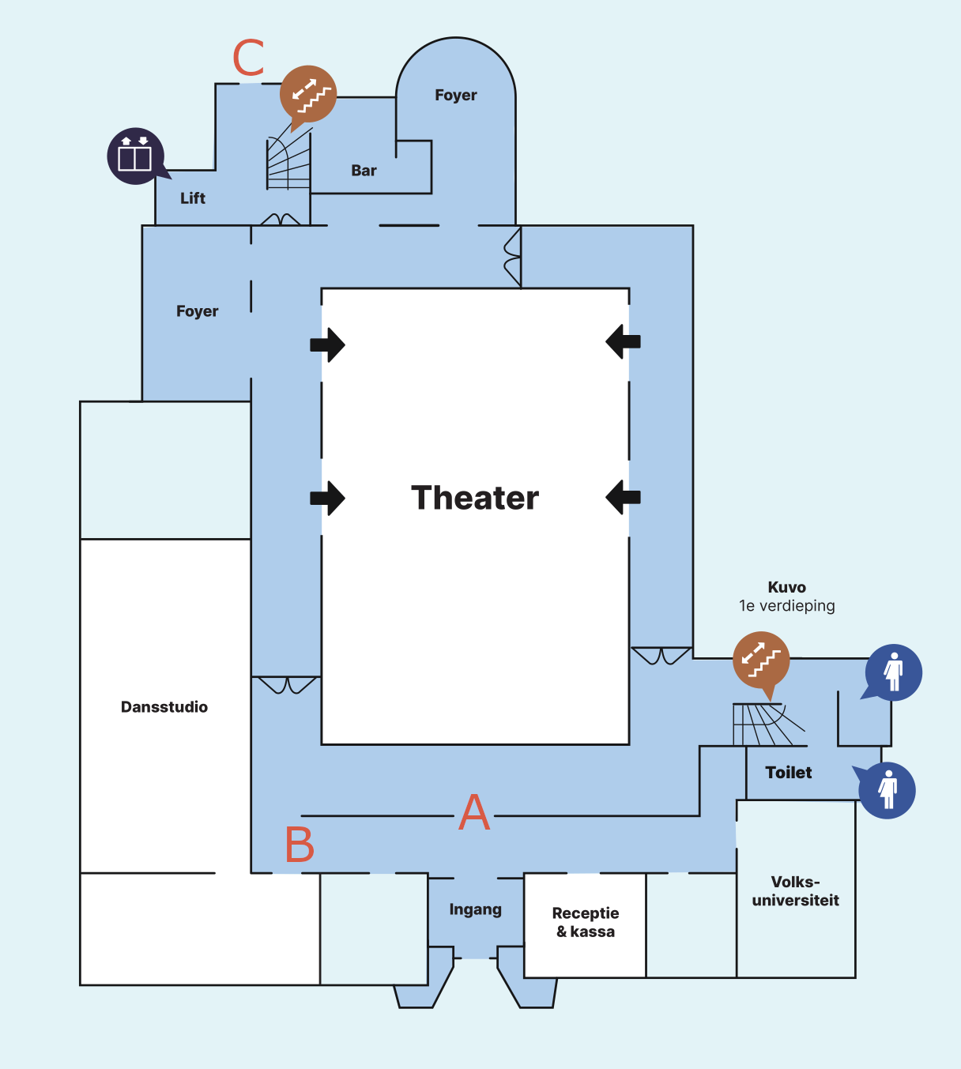
Locatie adres:
Het Klooster, Woerden
Wilhelminaweg 77, 3441 XB Woerden

